Data Binding
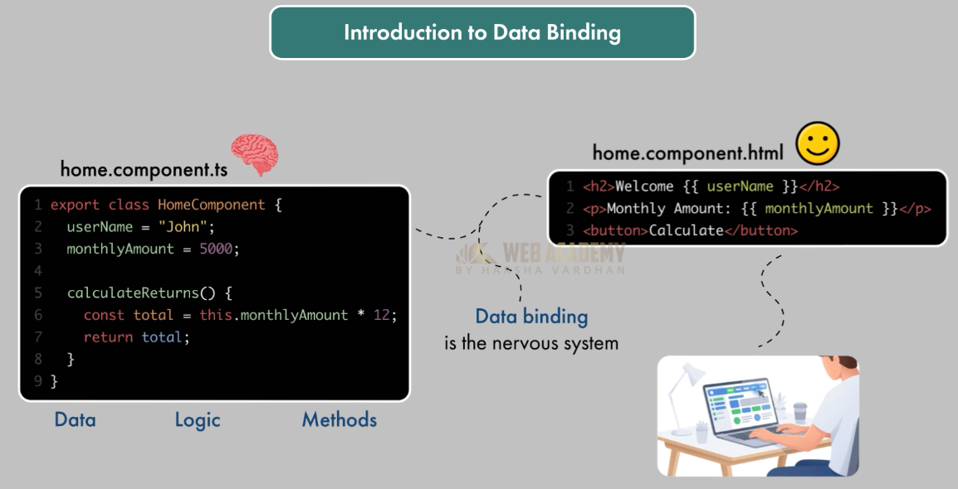

- Interpolation {{}} : display component data to the template បង្ហាញតម្លៃពី TS ទៅ html
- Property binding [] : sets element properties based on component data. យកតម្លៃដាក់អោយ variable in the ts
- Even binding () : responds to user actions and calls component methods សម្រាប់ហៅ method ប្រើអាស្រ័យតាមព្រឹត្តិការណ៍ដែលកើតឡើង
- Two-way-binding : which combines property and event binding for form inputs. សម្រាប់ដាក់តម្លៃបង្ហាញរួមគ្នារវាង component and template
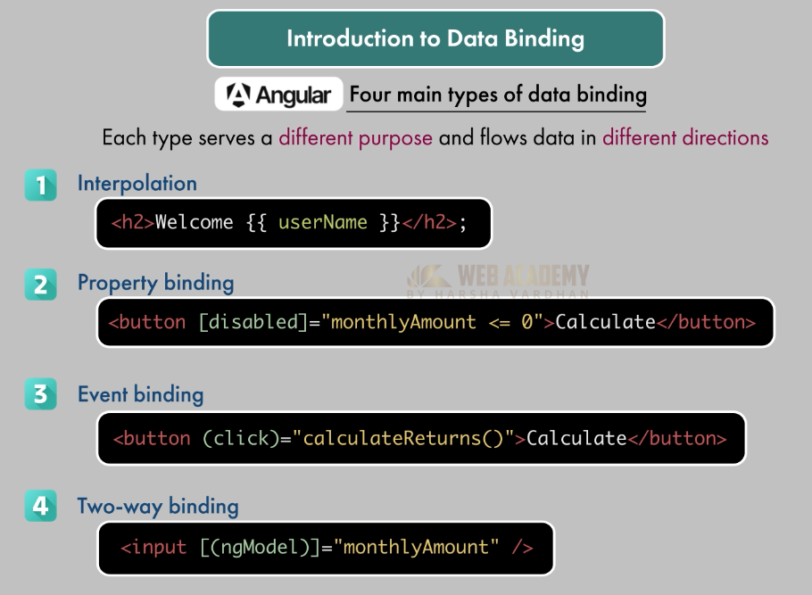

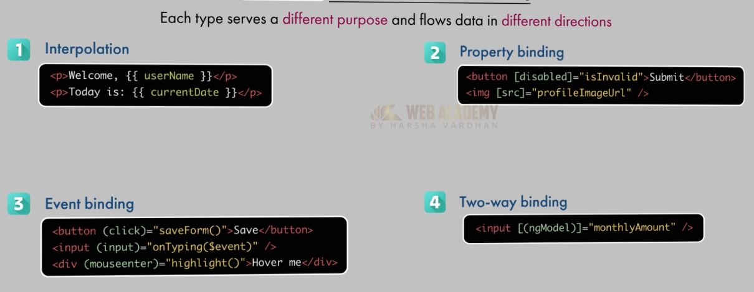

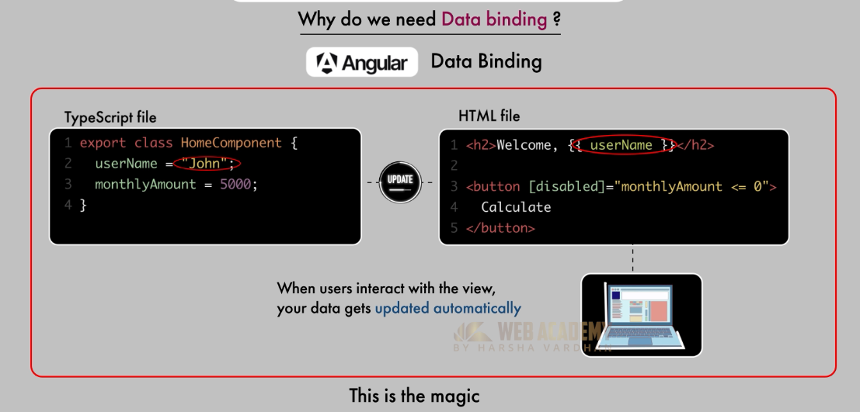

Example on the binding :

- Interpolation
- We can use the condition in the interpolation:

<p>Total months of investment: <b>{{investmentPeriod * 12}}</b></p>
<p>Investment duration: <b>{{investmentPeriod > 5? 'Long term' : 'Short term'}}</b></p>
- Call the method in the interpolation

TS:
//Simple calculation method
calculateYearlyInvestment(): number
{
return this.monthlyAmount * 12;
}
} យើងធ្វើចឹងបានតែគួរតែ simple calculation បើវាជា complex calculation it will effectively to the performance.
HTML:
<p>Yearly investment amount: <b>${{calculateYearlyInvestment()}}</b></p>
ពេលហៅវាមកប្រើ វានឹងបង្ហាញតម្លៃរបស់ដែល Return
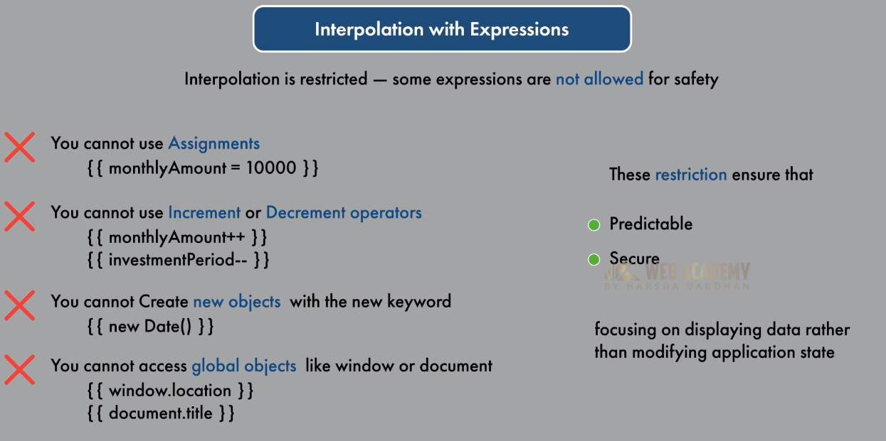

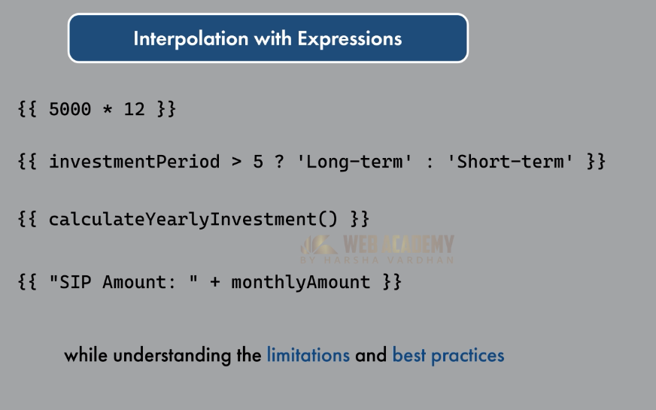

To protect data safety we use ?
TS:
//For safe navigation demo
fundName: string | null = null;
HTML:
<p>Fund name length: {{fundName?.length}}</p>

<th>{{investmentPeriod + ' years = ' + (investmentPeriod * 12) + ' months'}}</th>
- 10 years = 120 months

- Property Binding: when you need to control the HTML elements properties
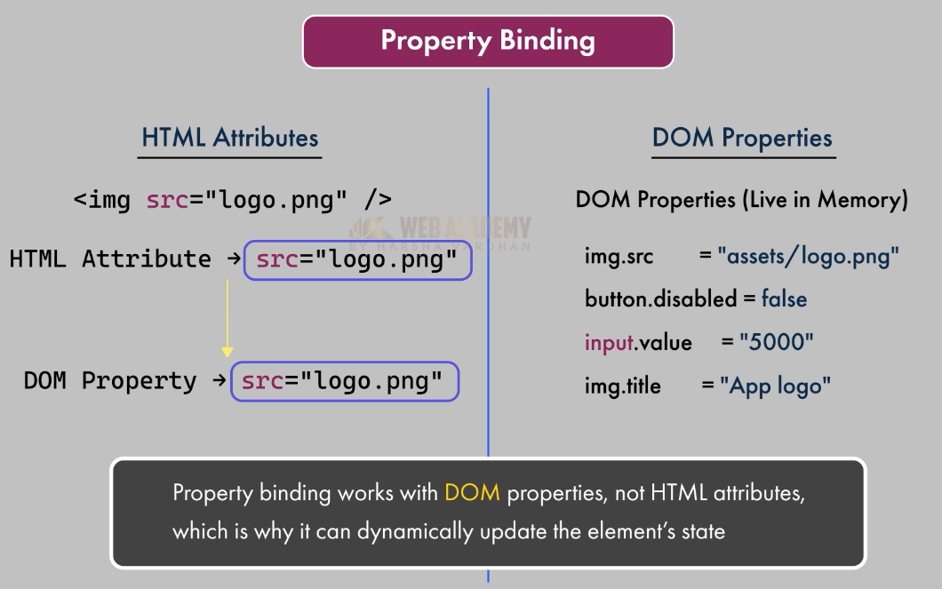

- Src in the html: ពេលវាដំណើរការឡើងមក src វាអោយតម្លៃទៅ​ Doc តែម្តង់ ហើយវារក្សាទុកនៅក្នុងនឹង វាមិនអាចធ្វើការផ្លាស់ប្តូរបានទេ
- [src] in the template: វានៅក្នុង Memory ចឹងពេលដែលយើងធ្វើការផ្លាស់ប្តូរ Value វា វានឹងធ្វើការកែប្រែក្នុង Ram នឹង​

<div class="actions">
<button [disabled]="monthlyAmount <=0 ">Calculate Return</button>
</div>

- monthlyAmount = 5000 so it is true : mean it is disable the button

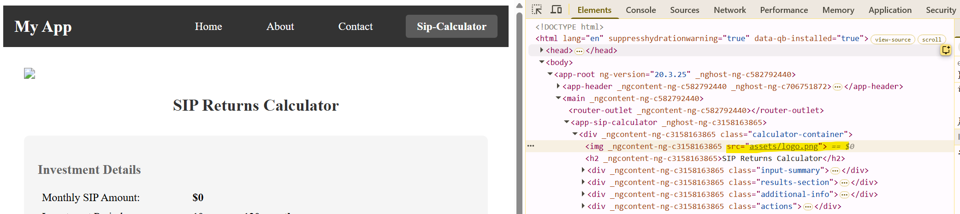

- យើងប្រើប្រាស់ scr នឹងធ្វើការ assign តម្លៃអោយវា
- <img [src]="logoUrl" />

- logoUrl:string = "assets/logo.png"; នៅក្នុង component
- បង្កើតពេល mouse over ហើយអោយវាចេញ information [title] = component variable
<div class="actions">
<button [disabled]="monthlyAmount <=0 " [title]="buttonTooltip">Calculate Return</button>
</div>
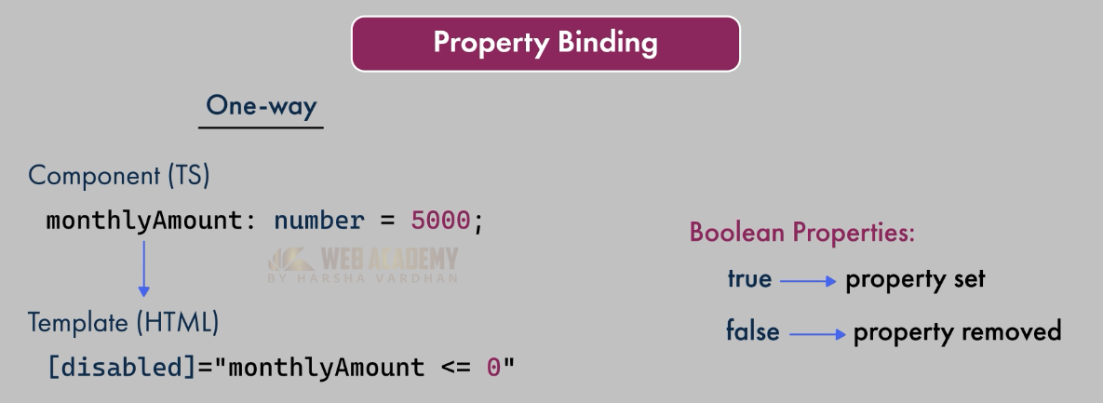

- ចាំថា ពេលប្រើប្រាស់ Property Binding flow it from component to template (TS -> HTML)
<div>
<input type="checkbox" [checked]="expectedReturnRate > 10"
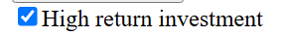
id="highReturnCheckbox" />
<label for="highReturnCheckbox">High return investment</label>
</div>
- id="highReturnCheckbox” and for="highReturnCheckbox” ពេលយើង click on the check box សម្រាប់ធ្វើការការចុត នឹងនៅលើ box ក៏ដើរ នៅលើ អក្សរវាក៏វា ដើរដែល

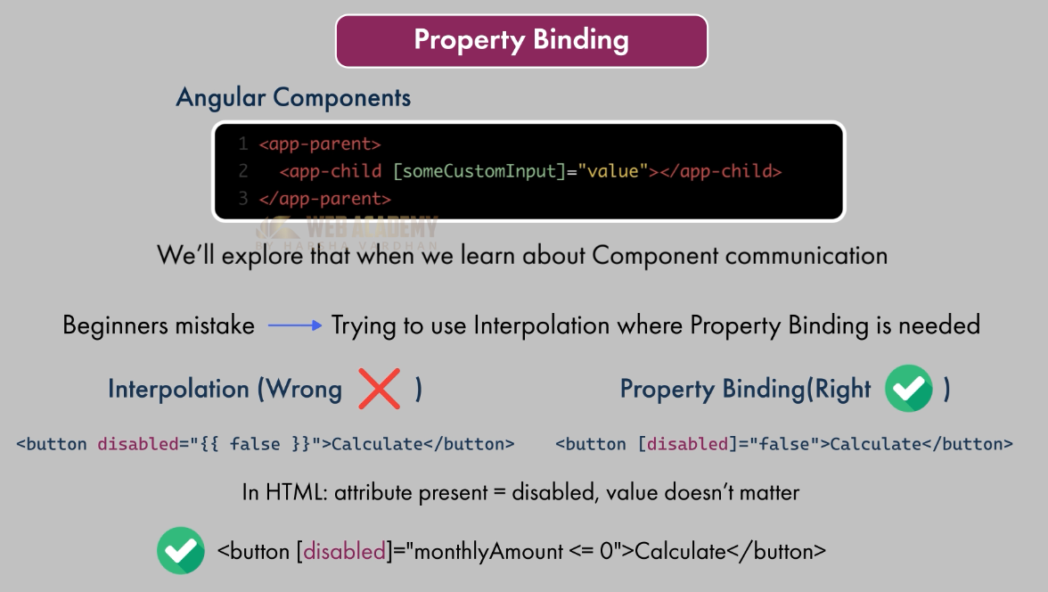

- យើងប្រើខុសដោយសារតែ ពេលយើងចង់ប្រើប្រាស់ Property binding តែយើងទៅយកតម្លៃមកពី Interpolation មកដាក់ចូល

- Event – Binding ( flow from template to component )
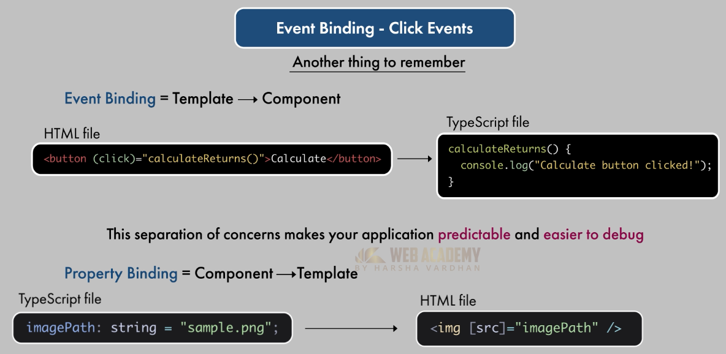

- <button (click)="showEventDetails($event)">Show Event Details</button>
- // Method to show event details
- showEventDetails(event: MouseEvent): void{
- console.log("Clicked at coordinates: ", event.clientX, event.clientY);
- }

